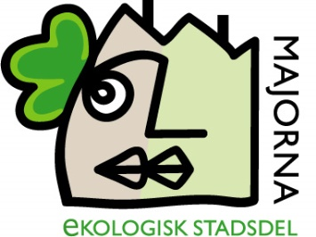Välkommen

till bildandet av ett nav i Majorna för en hållbar stadsdel

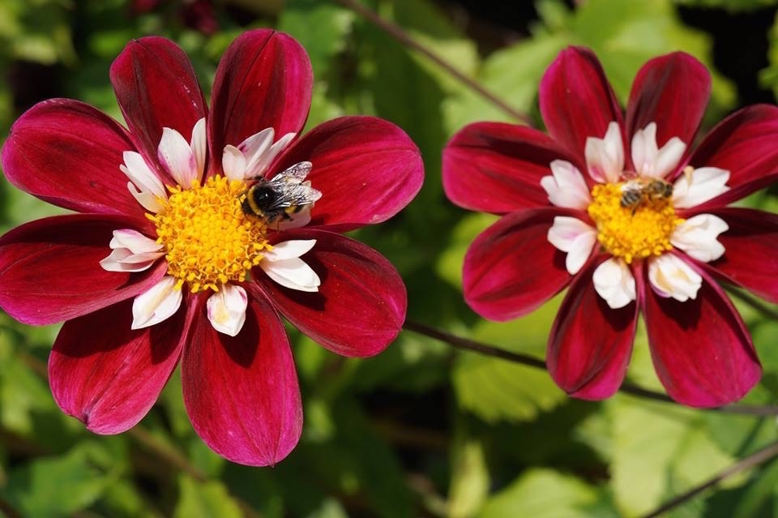

Är du intresserad av att arbeta för ett ekologiskt, socialt och kulturellt hållbart Majorna?

Är du lokal producent av något slag?

Är du intresserad av att träffa andra majbor som också vill utveckla stadsdelen för att utbyta kunskap och idéer?

Vill du ha ett sammanhang där vi ses och diskuterar hur stadsdelen ska bli hållbar?

Det handlar inte om att starta en förening och det finns inga tunga ansvarsposter att fördela. Ambitionen är att bli smarta tillsammans och utnyttja varandras kunskap. Tillsammans blir vi starkare.

**Var;** Aktivitetshuset, vid Karl Johans torg

**När;** torsdagen den 14 april . Vi startar med fika 17.30

**Har du frågor kontakta:**

**My Welther**, projektledare Ekologisk stadsdel Majorna

[my.welther@hyresgastforeningen.se](mailto:my.welther@hyresgastforeningen.se) mobil 0702-34 03 20

